Этот отчёт взят с сайта http://access.avorut.ru
Описание готовой базы данных access «Информационная система библиотечного фонда города»
Купить базу данных «Информационная система библиотечного фонда города»
Готовая база данных Access «Информационная система библиотечного фонда города».
Вариант 4. Проектирование информационной системы библиотечного фонда города Библиотечный фонд города составляют библиотеки, расположенные на территории города. Каждая библиотека включает в себя абонементы и читальные залы. Пользователями библиотек являются различные категории читателей: студенты, научные работники, преподаватели, школьники, рабочие, пенсионеры и другие жители города. Каждая категория читателей может обладать непересекающимися характеристиками- атрибутами: для студентов это название учебного заведения, факультет, курс, номер группы, для научного работника - название организации, научная тема и т.д. Каждый читатель, будучи зарегистрированным в одной из библиотек, имеет доступ ко всему библиотечному фонду города…
Сотрудники библиотеки, работающие в различных залах различных библиотек, ведут учет читателей, а также учет размещения и выдачи литературы.

Примечание: Создала 7 таблиц. Если делать всё, что там описано, то нужно ещё штук 10. Поэтому упростила.
Созданные таблицы: Библиотекари, Библиотеки, Библиотечный фонд, Журнал посещений, Категории литературы. Категории читателей, Читатели.

Созданы запросы:
- Количество обслуживаний библиотекарем за период (для него созданы вспомогательные запросы: запрос3_1 и запрос3_2 ).
- Список обслуженных читателей библиотекарем за период (для него создан вспомогательный запрос запрос1).
- На руках у читателей.
- Посещения за период.
- Сколько раз пользовались.
- Читатели не посещавшие библиотеку в период.

Экранные формы готовой базы данных:
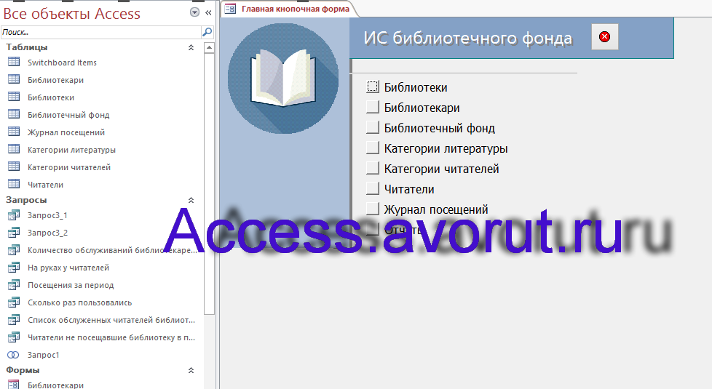
Рис.1 Главная кнопочная форма.

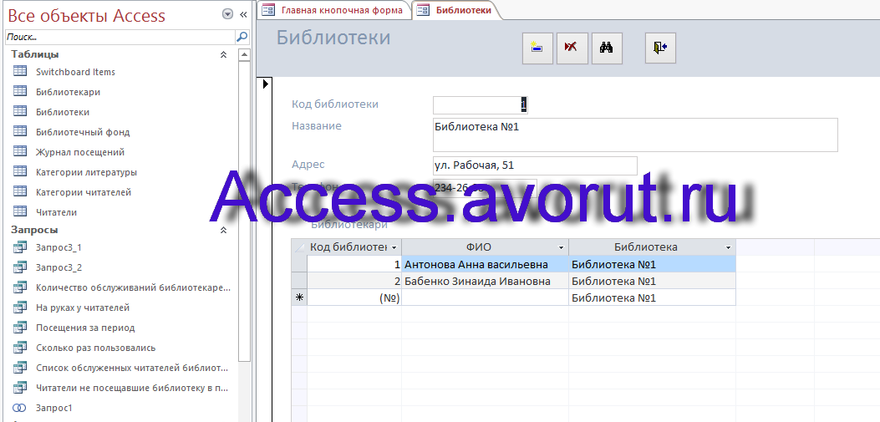
Рис. 2 Форма «Библиотеки».
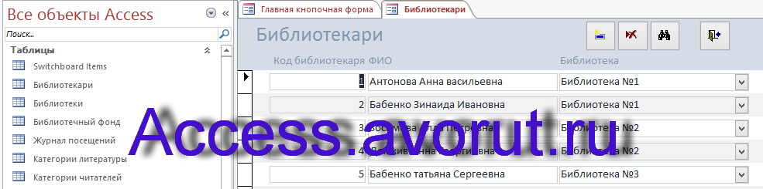
Рис. 3 Форма «Библиотекари».

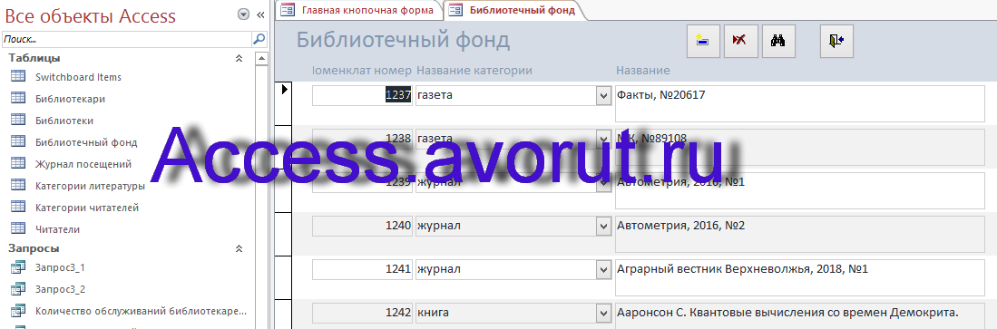
Рис. 4 Форма «Библиотечный фонд».
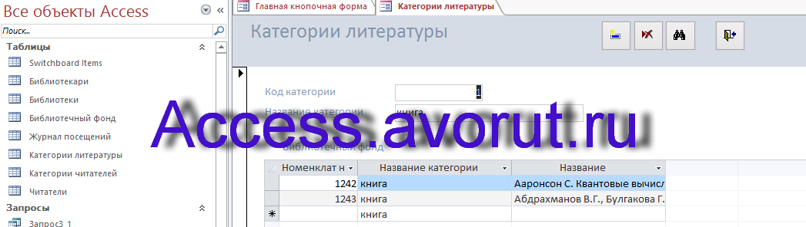
Рис. 5 Форма «Категории литературы».

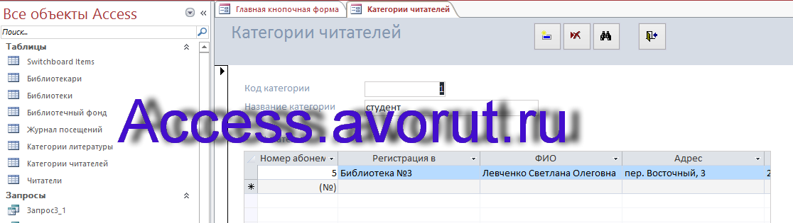
Рис. 6 Форма «Категории читателей».
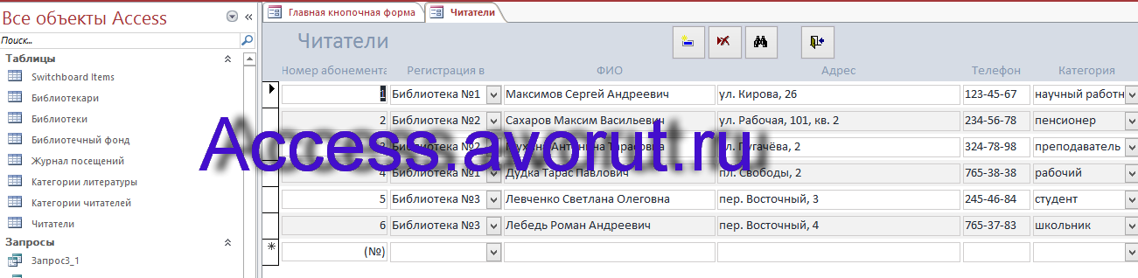
Рис. 7 Форма «Читатели».
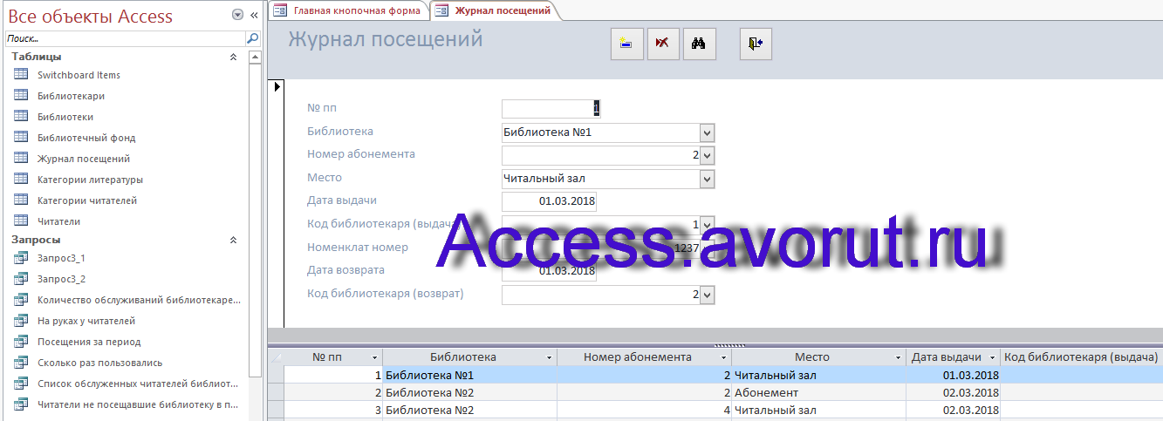
Рис. 8 Форма «Журнал посещений».
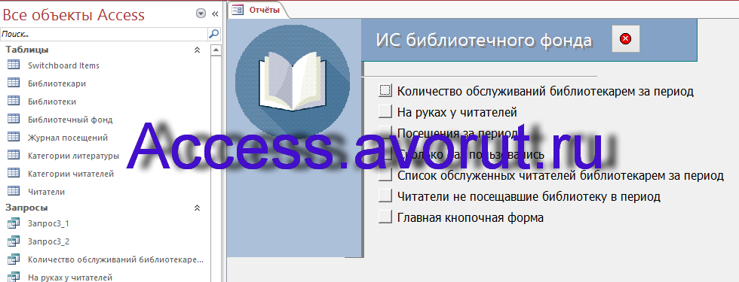
Рис. 9 Страница «Отчёты» главной кнопочной формы.
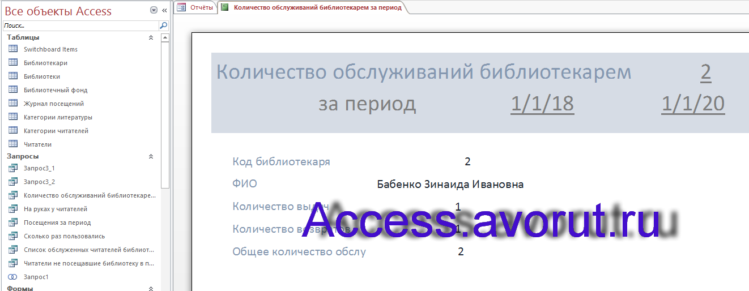
Рис. 10 Отчёт «Количество обслуживаний библиотекарем».
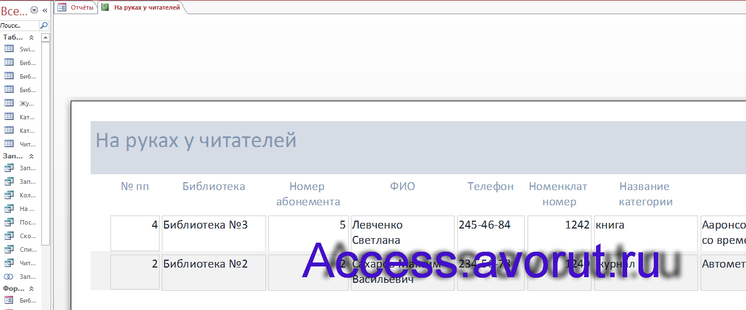
Рис. 11 Отчёт «На руках у читателей».
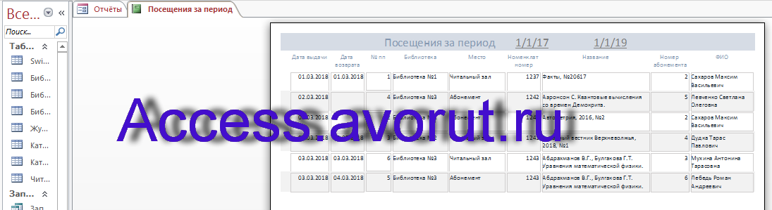
Рис. 12 Отчёт «Посещения за период».
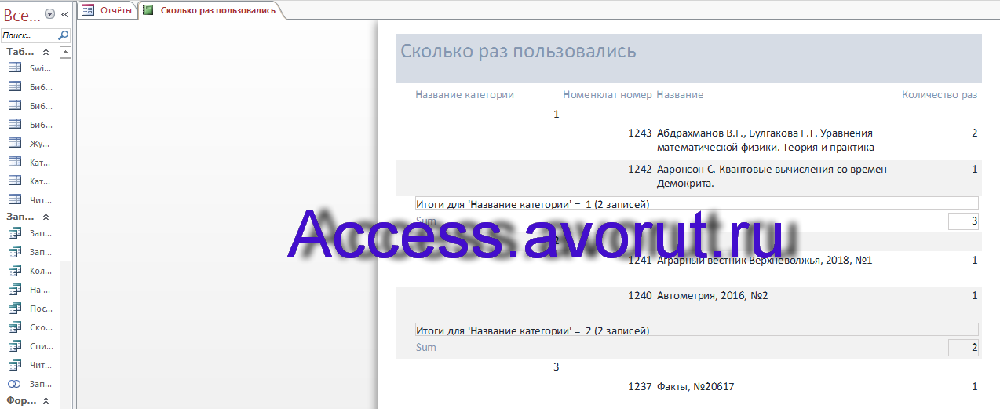
Рис. 13 Отчёт «Сколько раз пользовались».

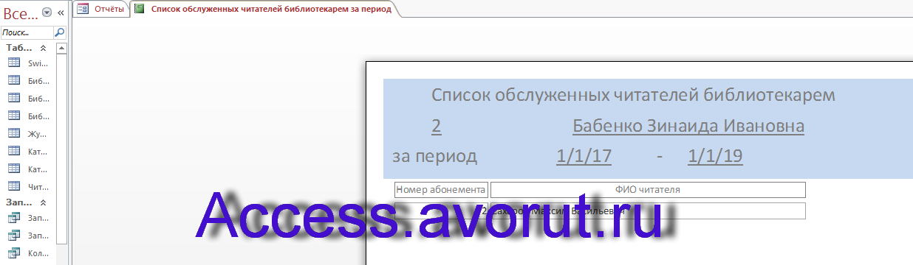
Рис. 14 Отчёт «Список обслуженных читателей библиотекарем».

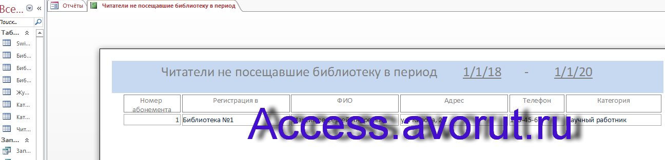
Рис. 15 Отчёт «Читатели, не посещавшие библиотеку в период».

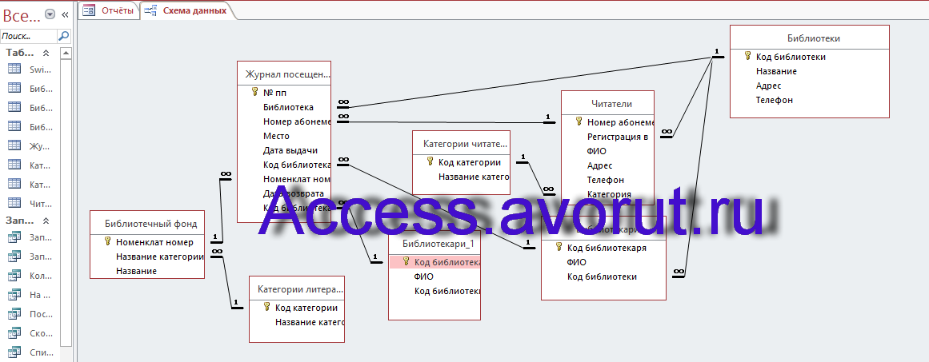
Рис. 16 Схема данных базы данных «Информационная система библиотечного фонда города» содержит связи таблиц Категории литературы, Библиотечный фонд, Журнал посещений, Библиотекари, Библиотеки, Читатели, Категории читателей.

Этот отчёт взят с сайта http://access.avorut.ru
Описание готовой базы данных access «Информационная система библиотечного фонда города»
Купить базу данных «Информационная система библиотечного фонда города»

Другие готовые базы данных access
- Учёт литературы Скачать базу данных Учёт литературы
- Библиотека-3 Скачать базу данных access Библиотека
- Учёт печатных изданий 2007 Скачать базу данных access Учёт печатных изданий 2007
- Библиотека-2 Скачать базу данных Библиотека Access
- Библиотека института Скачать базу данных Библиотека института
- Списание книг в библиотеке Скачать базу данных «Списание книг в библиотеке» Access
- Учет подписки на печатные издания Скачать базу данных «Учет подписки на печатные издания» Access
- Книжный магазин Скачать базу данных «Книжный магазин» Access
- БД отдела доставки почтового отделения Скачать базу данных access БД отдела доставки почтового отделения
- Библиотека Скачать базу данных «Библиотека» Access
- Расписание занятий в школе Скачать базу данных access Расписание занятий в школе​​
- Распределение учебной нагрузки Скачать базу данных access Распределение учебной нагрузки
- Курсы повышения квалификации Скачать базу данных access Курсы повышения квалификации
- Газета объявлений Скачать базу данных Газета объявлений Access
- Дипломное проектирование Скачать базу данных access Дипломное проектирование
- Определение факультативов для студентов Скачать базу данных access Определение факультативов для студентов
- Издательство Скачать базу данных access Издательство​​
- Учебное заведение Скачать базу данных access Учебное заведение
- Университет Скачать базу данных Университет Access
- Деканат Скачать базу данных Деканат Access
- Научно-внедренческое предприятие Скачать базу данных Научно-внедренческое предприятие
- Учёт посетителей школы Скачать базу данных Учёт посетителей школы

